新 书 推 荐

中文书名：《包罗万象的语言场指南：6条简单原则规避烦人错误、促进礼貌交流》
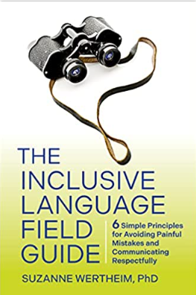
英文书名：The Inclusive Language Field Guide: 6 Simple Principles for Avoiding Painful Mistakes and Communicating Respectfully
作 者：Suzanne Wertheim, PhD
出 版 社：Berrett-Koehler
代理公司：ANA/Leah
出版时间：2023年10月
代理地区：中国大陆、台湾
页 数：240页
审读资料：电子稿
类 型：励志

内容简介：

遵循一位严肃的语言人类学家和商业顾问提出的6条简单的沟通准则，避免无意中冒犯或疏远任何人。

在当今快速发展、好斗的文化中，语言感觉就像一个雷区。围绕性别、残疾、种族、性取向等的术语在不断发展演变。过去可以接受的词现在可能会让你“被取消”。人们害怕犯令人尴尬的错误。或者听起来落伍或脱节。或者没有像他们想的那样尊重他们。

但这并不像看起来那么复杂。语言人类学家苏珊娜·韦特海姆（Suzanne Wertheim）提供了六个易于理解的原则，以指导与任何人进行任何书面或口头交流：

·反映现实
·表示尊重
·吸引对谈者
·多角度看待问题
·防止遗忘
·识别痛点

本指南阐明了使用“他们/他们”的挑战和解决方案，并说明了为什么“伙计们”并不像许多人想象的那样具有包容性。如果你遵循这些原则，你就会知道不要问一个戴着结婚戒指的女同事关于她丈夫的事情——因为她可能嫁给了一个女人。你会避免写“美洲是在1492年被发现的”之类的东西，因为那正是欧洲人发现它的时候。

本书充满了现实世界的例子、高影响力的单词替换和提高新技能的练习，建立了一个基础工具包，以便人们可以自己评估什么是包容性语言，什么不是包容性语言。

作者简介：

苏珊娜·韦特海姆（Suzanne Wertheim）是有价值的研究与咨询（Worthwhile Research&Consulting）的首席执行官。在伯克利获得语言学博士学位后，她在西北大学、马里兰大学和加州大学洛杉矶分校担任教职。2011年，她离开了大学系统，以便将她的专业知识应用于现实世界的问题。她的客户包括谷歌（Google），红迪网（Reddit），查尔斯·施瓦布（Charles Schwab），一个医疗（One Medical），新闻国度（News Nation），销售队伍（Salesforce）和桑达兰（Shondaland）等。她是领英（LinkedIn）学习课程“工作中的包容性语言”的创始人，已有超过27，000 多名学生参加这门课程。

感谢您的阅读！
请将反馈信息发至：版权负责人
Email：Rights@nurnberg.com.cn
安德鲁·纳伯格联合国际有限公司北京代表处
北京市海淀区中关村大街甲59号中国人民大学文化大厦1705室, 邮编：100872
电话：010-82504106, 传真：010-82504200
公司网址：http://www.nurnberg.com.cn
书目下载：http://www.nurnberg.com.cn/booklist_zh/list.aspx
书讯浏览：http://www.nurnberg.com.cn/book/book.aspx
视频推荐：http://www.nurnberg.com.cn/video/video.aspx
豆瓣小站：http://site.douban.com/110577/
新浪微博：安德鲁纳伯格公司的微博_微博 (weibo.com)
微信订阅号：ANABJ2002


